Raport 2/MZ z badania rynku USDCAD TEWI 25.05.2013

- Wykonawca:
Michał Zabłocki

- Rynek:
USDCAD próbkowany co 1h.
Dane z bossa.pl. Ulokowane w m-pliku o nazwie usdcad_1h_090720120000 zawierającym macierz o nazwie C o 5295 wierszach (okres dziesięciu miesięcy) i 5 kolumnach: świeca OHLC i wolumen. Koniec danych – dnia 07.05.2013

- Wyniki testów
Sprawdzono dla danych jak wyżej cztery skrypty S1a, S1a, S1b, S1c, S1d. Wszystkie cztery skrypty testowano dla tego samego przedziału szeregu czasowego rozpoczynając od świecy pocz=10 i kończąc na świecy kon= 5245.
Każda zmienna zwrotu po jednej świecy miała inna nazwę nawiązująca do nazwy kwadrantu odpowiednio Ra, Rb, Rc, i Rd a krzywe zysku skumulowanego były oznaczone jako sumRa, sumRb, sumRc, sumRd.
Obliczano:
Zysk skumulowany na końcu szeregu czasowego sumR(kon);;
Wskaźnik Calmara oznaczający stosunek powyższego zysku dla największego obsunięcia na krzywej zysku skumulowanego – Calmar; Dodatkowo policzono współczynnik SharpeRatio, którego zastosowanie pozwala określić stabilność zachowania strategii. Dla obydwu współczynników większa wartość oznacza lepszą strategię.
Liczbę otwieranych pozycji la, lb, … (procent spośród wszystkich testowanych świec)
Poszukiwano optymalnej wartości parametru m (liczby świec dla ustalenia średniej), dla której uzyskiwane były najlepsze wartości zysku. Parametry te odpowiednio oznaczono – ma, mb, …

Uzyskano nastepujące wyniki:

Dla S4a:
sumReturn = 0.0336
bestCalmar = 1.0000
lb = 98 (1,9%)
bestMa = 16
bestparamAVolLength = 12
bestparamADuration =10
bestparamABuffer = 0.0022
bestparamAVolThreshold = -10
bestparamASL = 0.0045
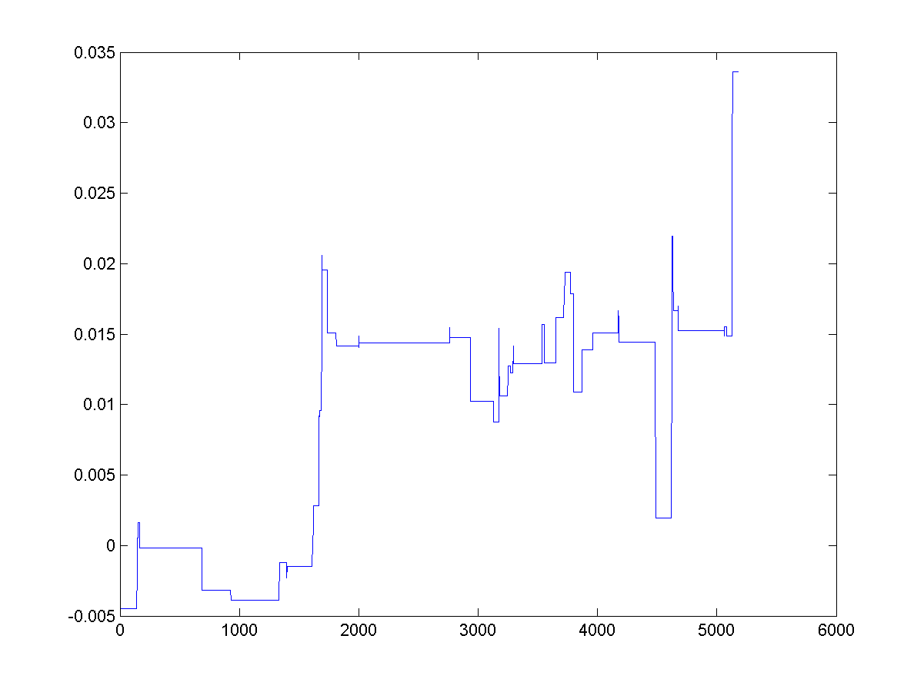
Rys. 1. Krzywa zysku skumulowanego dla S1a

Dla S4b:
sumReturn = 0.1601
bestCalmar = 0.8259
lb = 841 (16%)
bestMb = 17
bestparamBVolLength = 16
bestparamBDuration =10
bestparamBBuffer = -0.0010
bestparamBVolThreshold = 60
bestparamBSL = 0.0013
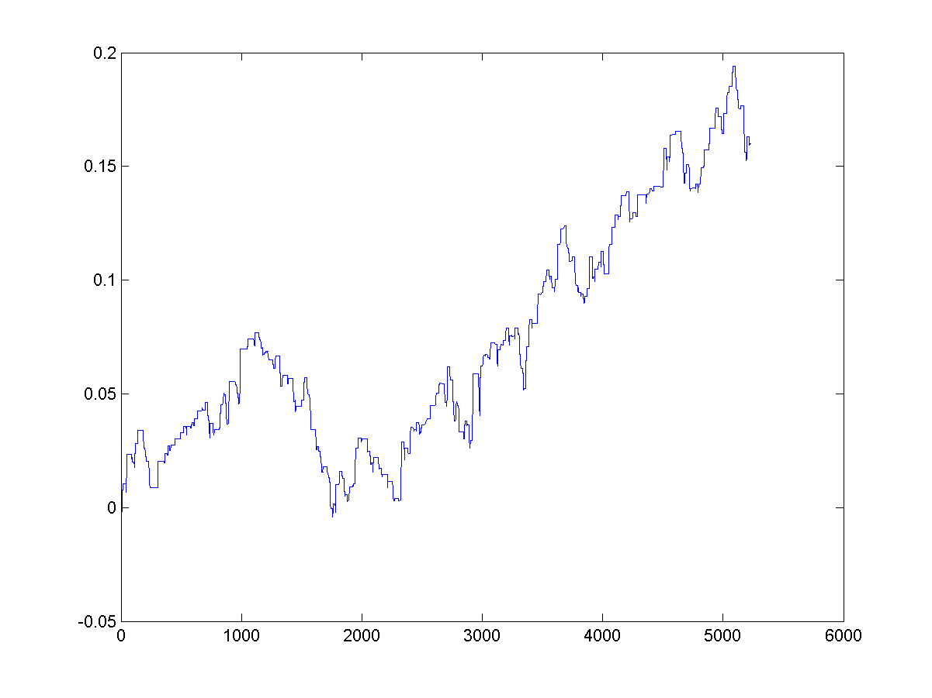Rys. 2. Krzywa zysku skumulowanego dla S1b

Dla S4c:
sumReturn = 0.1457
bestCalmar = 0.7389
lc = 1962 (37,3%)
bestMc = 16
bestparamCVolLength = 12
bestparamCDuration =8
bestparamCBuffer = 0.0010
bestparamCVolThreshold = 60
bestparamCSL = 0.0013
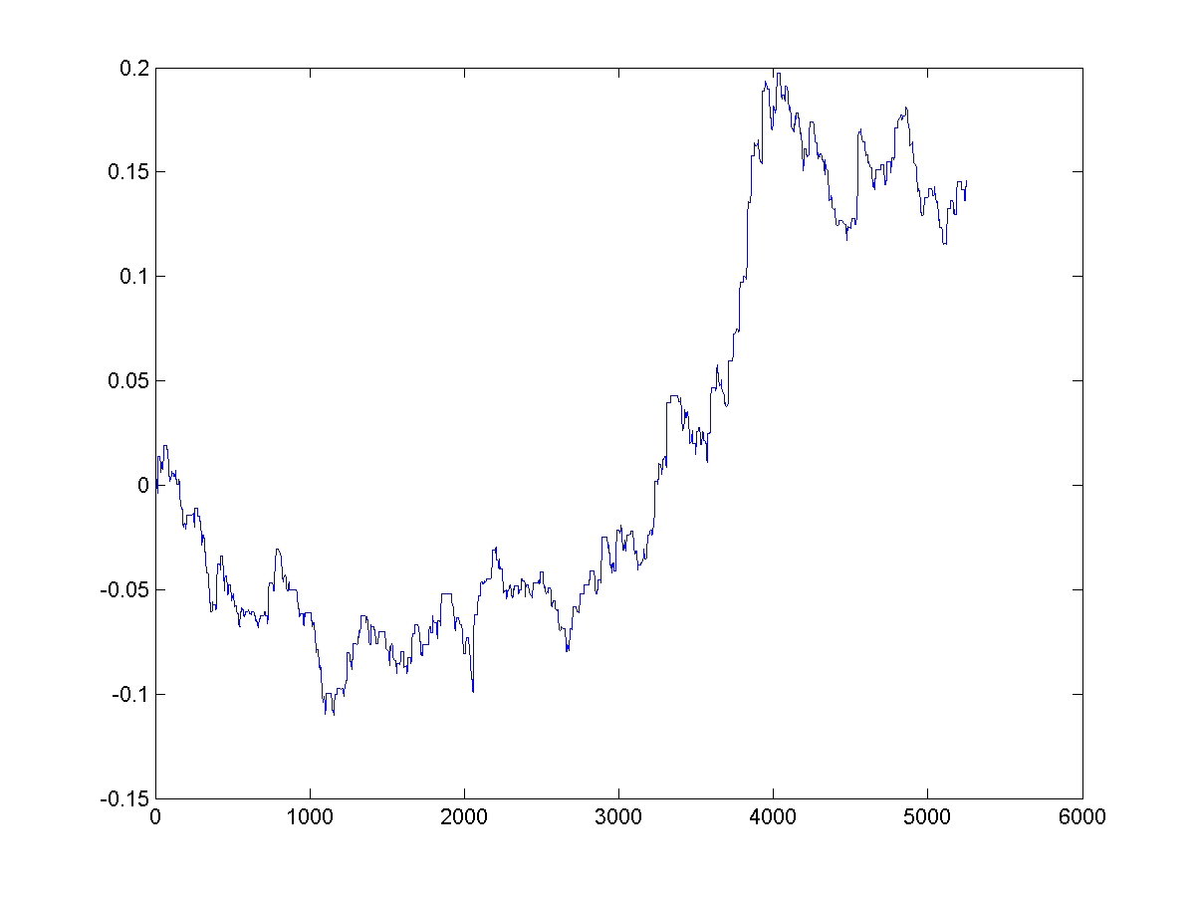Rys. 3. Krzywa zysku skumulowanego dla S1c

Dla S4d:
sumReturn = 0.0143
bestCalmar = 0.3125
ld = 226 (4,3%)
bestMd = 18
bestparamDVolLength = 12
bestparamDDuration =9
bestparamDBuffer = 0.0035
bestparamDVolThreshold = -80
bestparamDSL = 0.0045
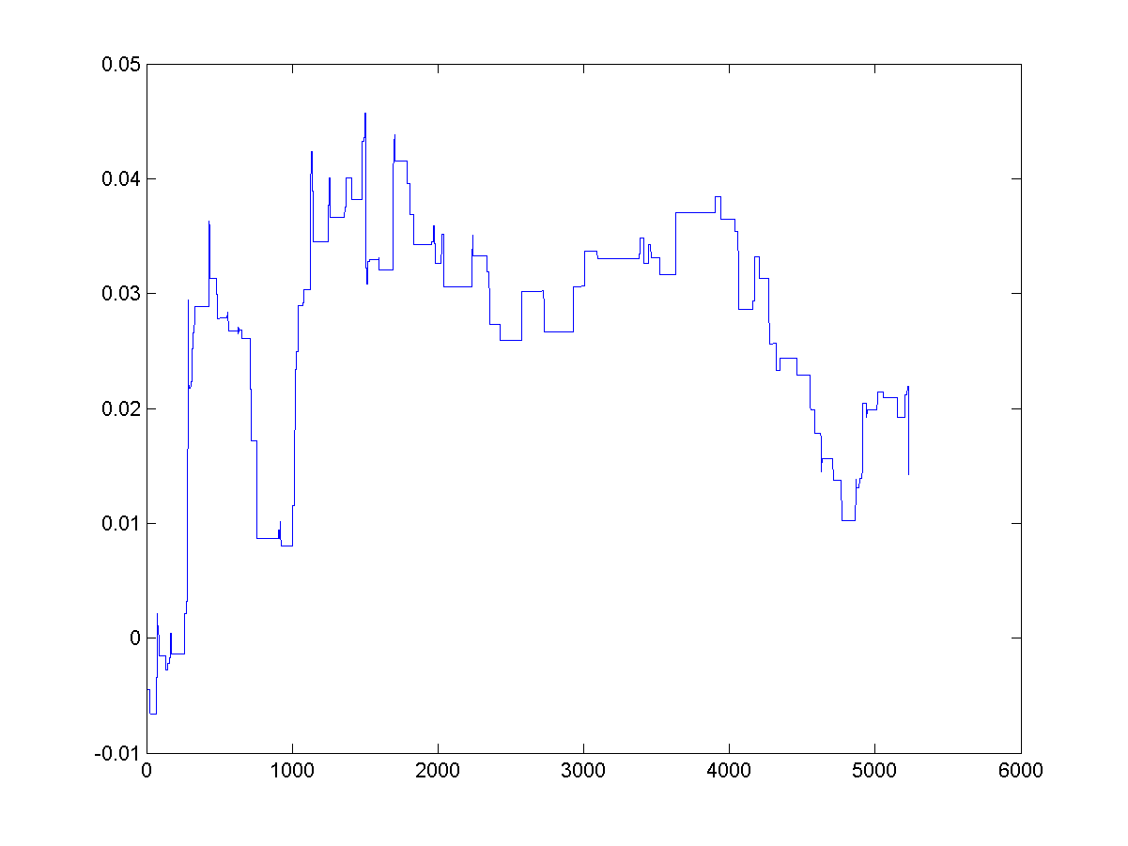Rys. 4. Krzywa zysku skumulowanego dla S1d
Dla S4s:
bestCalmar = 3.3457
sumR = 0.2570
ls = 2852 (54,6%)
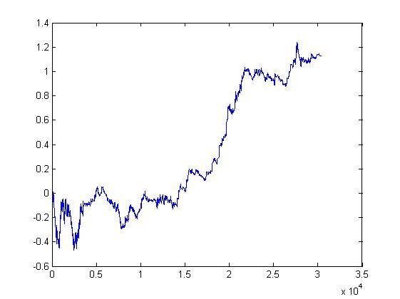
Rys. 5. Krzywa zysku skumulowanego dla S4s

